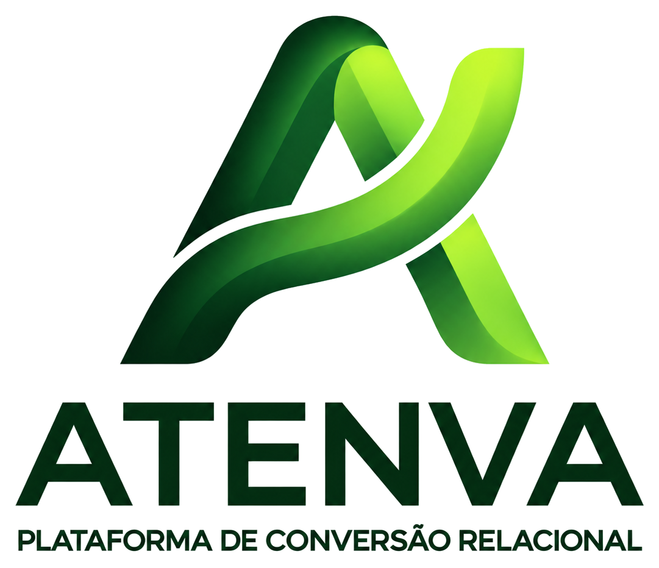

Manual de marca Atenva
Sistema visual para produto digital, comunicação e relacionamento
Versão 1.0 Setembro de 2026

01 IDENTIDADE

A marca Atenva
Atenva é a plataforma que transforma conversas em relações comerciais organizadas, mensuráveis e contínuas.

Posicionamento
A marca combina proximidade humana com inteligência operacional. Sua identidade deve transmitir clareza, confiança, movimento e evolução sem parecer fria ou excessivamente tecnológica.

Assinatura verbal
Nome oficial: Atenva
Descriptor: Plataforma de conversão relacional
Linha de produto: CRM IA para WhatsApp

Personalidade
- Clara: simplifica processos comerciais e explica o próximo passo.
- Próxima: conversa com naturalidade e respeita o contexto de cada relação.
- Atenta: acompanha sinais, tarefas e oportunidades sem perder continuidade.
- Confiante: orienta decisões com dados e linguagem direta.

Princípio visual
O símbolo em forma de A é construído como uma faixa em movimento. A transição entre verde-floresta e lima representa a passagem de uma conversa inicial para uma relação mais valiosa.

02 SISTEMA DE LOGO

Assinaturas oficiais
A versão verde é a assinatura principal. A versão azul-marinho funciona como alternativa institucional e para materiais que pedem maior sobriedade.
Principal verde  Uso preferencial em interfaces, apresentações e campanhas. | 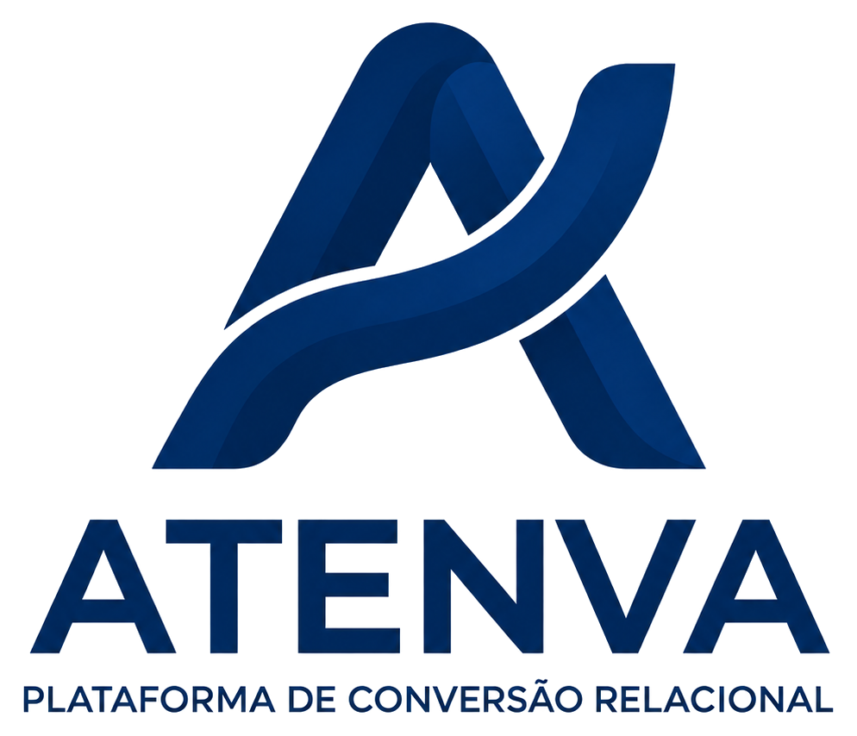  Alternativa azul-marinho  Uso institucional, documentos formais e impressão simplificada.
A assinatura completa inclui símbolo, nome e descriptor. O símbolo isolado pode ser usado em avatar, favicon, botão de aplicativo e espaços menores.

Área de proteção
Reserve ao redor da logo uma distância mínima equivalente à largura da haste vertical da letra A do nome Atenva. Nenhum texto, borda ou outro símbolo deve entrar nessa área.

Tamanho mínimo
- Assinatura completa digital: 220 px de largura.
- Assinatura completa impressa: 38 mm de largura.
- Símbolo isolado digital: 28 px. Impresso: 8 mm.

03 CORES

Paleta Atenva
O lima concentra energia e ação. Os verdes estruturam profundidade, confiança e continuidade. O azul-marinho oferece uma rota institucional complementar.
Cor | HEX | RGB | Uso
Lima Atenva | #B8F24A | 184 242 74 | Destaques, estados ativos e chamadas para ação
Verde floresta | #142A1A | 20 42 26 | Fundos escuros, navegação e contraste principal
Verde profundo | #214B2C | 33 75 44 | Superfícies de marca e gradientes
Verde folha | #2F6740 | 47 103 64 | Ícones, gráficos e estados positivos
Verde médio | #3B8251 | 59 130 81 | Apoio visual e transições
Azul-marinho | #0B2D5C | 11 45 92 | Versão institucional e materiais formais
Branco quente | #F6F8F3 | 246 248 243 | Fundo principal do tema claro
Tinta | #172019 | 23 32 25 | Texto e conteúdo de alta leitura
Contraste: use texto verde-floresta ou tinta sobre o lima. Em fundos verde-floresta e azul-marinho, prefira texto branco. O lima deve destacar ações e informações curtas, não parágrafos extensos.

04 APLICAÇÃO

Temas claro e escuro
A identidade mantém a mesma hierarquia nos dois temas. O que muda é a superfície; o lima continua sendo o sinal de ação e progresso.
Tema claro | Tema escuro
  ATENVA  CRM IA | ATENVA  CRM IA

Regras de fundo
- Em branco ou branco quente, use a versão verde completa.
- Em fundos escuros, use o símbolo verde com o nome em branco.
- Em fotografia, aplique a marca apenas sobre área uniforme e com contraste suficiente.
- Não aplique o lima sobre fundo claro sem contorno ou estrutura verde que preserve a leitura.

05 TIPOGRAFIA E INTERFACE

Clareza em cada contato
A tipografia deve ser neutra, contemporânea e funcional. A interface usa contraste, espaço e hierarquia antes de recorrer a ornamentos.

Família principal
Inter é a tipografia preferencial do produto e da comunicação digital. Quando não estiver disponível, use Segoe UI, Arial ou outra sans serif de alta legibilidade.
Função | Peso | Orientação
Títulos | 700 a 800 | Frases curtas, contraste alto e entrelinha compacta
Subtítulos | 600 a 700 | Hierarquia clara sem competir com o título
Texto | 400 a 500 | Leitura contínua, entrelinha confortável
Rótulos | 600 a 750 | Poucas palavras, podendo usar caixa alta com moderação
Dados | 650 a 800 | Números em destaque e unidade sempre identificada

Componentes digitais
- Botão principal: verde-floresta no tema claro e verde profundo no tema escuro; texto branco.
- Destaque: lima com texto verde-floresta para status, progresso e confirmação.
- Cards: branco no tema claro e verde quase preto no tema escuro, sempre com borda discreta.
- Gráficos: comece pelo lima e avance pelos verdes médios e profundos antes de usar cores auxiliares.

06 CONSISTÊNCIA

Uso correto da marca
A força da identidade depende da repetição consistente. Preserve forma, proporção, contraste e respiro em todos os pontos de contato.

Faça
- Use sempre os arquivos oficiais e mantenha a proporção original.
- Escolha a versão de maior contraste para o fundo disponível.
- Mantenha a área de proteção e o tamanho mínimo.
- Use o símbolo isolado quando a assinatura completa ficar pequena demais.

Não faça
- Não estique, incline, gire ou redesenhe o símbolo.
- Não troque as cores por tons fora da paleta oficial.
- Não aplique sombras, contornos, brilhos ou efeitos adicionais.
- Não altere o espaçamento entre símbolo, nome e descriptor.
- Não use a assinatura sobre fundos com pouco contraste ou excesso de informação.

Arquivos mestres
As versões verde e azul-marinho, além dos símbolos isolados, acompanham este manual em PNG com fundo transparente. Para novas aplicações, derive sempre desses arquivos.

